**МИНОБРНАУКИ РОССИИ**

**ФГБОУ ВПО «Пензенский государственный университет»**

**Кафедра «Математическое обеспечение и применение ЭВМ»**

**ОТЧЕТ**

по лабораторной работе №6

«Процедуры и функции»

Выполнили: ст. гр. 19ВИ1

Коршунова К.С.

Храмова А.И.

Проверил: к.т.н., доцент

Казаков Б.В.

Пенза 2019 г.

**Лабораторная работа №6**

**Тема: «Процедуры и функции»**

Вариант №2

**Цель работы:** изучение принципов работы с процедурами и функциями на языке программирования Turbo Pascal. Получение навыков по подготовке, редактированию, компиляции и выполнению программ, использующих процедуры Procedure и функции Function.

**Задание:** Решить показательное уравнение $e^{\frac{d_{1}}{t_{2}}x}-\frac{d_{2}}{t_{1}}= 0$, где $d_{1 }$, $t_{1}$– количество столбцов, не содержащих нулей и сумма модулей членов этих столбцов в матрице a(8, 6); $b_{2}$, $t_{2}$– количество столбцов, не содержащих нулей и сумма модулей членов этих столбцов в матрице b(12, 8). Знакопеременные массивы сформировать случайным образом.

**Код программы на языке Pascal:**

**type**

arr = **array** [,] **of** integer;

**var**

a, b: arr;

x: real;

i, j, d1, d2, t2, t1: integer;

**procedure** calc(arra: arr; n, m: integer; **var** d, t: integer);

**var**

i, j, sum: integer;

isNonNull: boolean;

**begin**

d := 0;t := 0;isNonNull := True;

**for** i := 0 **to** n - 1 **do**

**begin**

**for** j := 0 **to** m - 1 **do**

**begin**

**if** (arra[j, i] <> 0) **then**

sum := sum + abs(arra[j, i])

**else**

isNonNull := False;

**if** (j = m - 1) **and** isNonNull **then**

**begin**

d := d + 1;

t := t + sum;

sum := 0;

**end**;

**end**;

isNonNull := True;

**end**;

**end**;

**function** fillArr(n, m: integer): arr;

**var**

i, j: integer;

**begin**

randomize;

setLength(Result, n, m);

**for** i := 0 **to** n - 1 **do**

**begin**

**for** j := 0 **to** m - 1 **do**

**begin**

Result[i, j] := random(-50, 50);

write(Result[i, j]:5);

**end**;

writeln();

**end**;

**end**;

**begin**

writeln('Массив А:');

a := fillArr(8, 6);

calc(a, 6, 8, d1, t1);

writeln('Массив B:');

b := fillArr(12, 8);

calc(b, 8, 12, d2, t2);

x := ln(d2/ t1)*t2/d1;

writeln('Корень уравнения ',x);

**end**.

**Блок-схема алгоритма работы программы:**

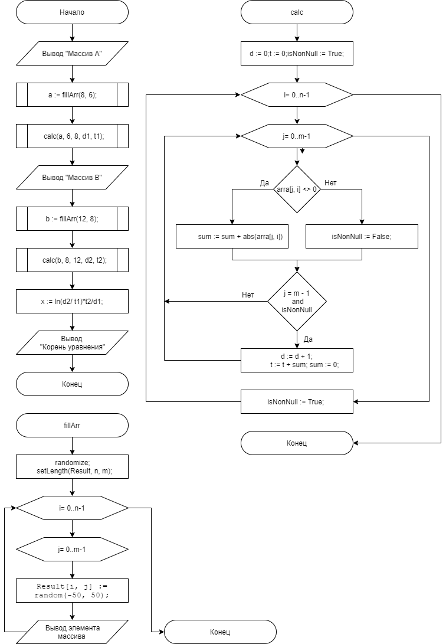

**Результаты работы программы:**

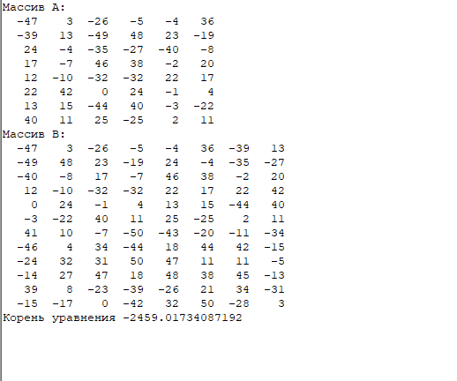

**Вывод:** изучили принципы работы с процедурами и функциями на языке программирования Pascal. Получили навыки по подготовке, редактированию, компиляции и выполнению программ, использующих процедуры Procedure и функции Function.